2020-2021-1学期《QT图形界面编程》
第3章窗口部件上机任务

注意:本次共4个上机内容(必做：3.1、3.2和3.3；选做：3.4)
上机内容3.1—标准对话框
和大多数操作系统一样，Windows及Linux都提供了一系列的标准对话框，如文件选择，字体选择，颜色选择等，这些标准对话框为应用程序提供了一致的观感。Qt对这些标准对话框都定义了相关的类，这些类让使用者能够很方便地使用标准对话框进行文件，颜色以及字体的选择。标准对话框在软件设计过程中是经常需要使用的。Qt提供的标准对话框除了本上机内容提到的，还有QErrorMessage，QInputDialog，QMessageBox，QPrintDialog，QProcessDialog等。
实现如下几种标准对话框，如图1所示。
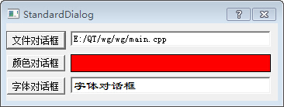
图1 标准对话框
在上图中，单击“文件对话框”按钮，会弹出文件选择对话框，选中的文件名将显示在右连，单击“颜色对话框”按钮，会弹出颜色选择对话框，选中的颜色将显示在右边，单击“字体对话框”按钮，会弹出字体选择对话框，选中的字体将更新右边显示的字符串。
已知部分实现代码如下：
//创建一个QLineEdit类实例fileLineEdit，用来显示选择的文件名。
void StandardDialog::slotOpenFileDlg()
{
QString s=QFileDialog::getOpenFileName(this,"open file dialog", "/","C++files(*.cpp);;C files(*.c);;Head files(*.h)");
ui->fileLineEdit->setText(s.toAscii());
}

//创建一个QFrame类实例colorFrame，当用户选择不同的颜色时，colorFrame会根据用户选择的颜色更新其背景。
void StandardDialog::slotOpenColorDlg()
{
QColor color = QColorDialog::getColor(Qt::blue);
if(color.isValid())
{
ui->colorFrame->setPalette(QPalette(color));
}

}

//创建一个QLineEdit类实例fontLineEdit，当用户选择不同的字体时，fontLineEdit会根据用户选择的字体更新其内容。
void StandardDialog::on_fontPushButton_clicked()
{
bool ok;
QFont font = QFontDialog::getFont(&ok);
if(ok)
{
ui->fontLineEdit->setFont(font);
}
}
//--------------------------------------------------------
//头文件standarddialog.h
class StandardDialog : public QDialog
{
Q_OBJECT
public:
explicit StandardDialog(QWidget *parent = 0);
~StandardDialog();
private slots:
void slotOpenFileDlg();
void slotOpenColorDlg();
void on_fontPushButton_clicked();
private:
Ui::StandardDialog *ui;
};
上机内容3.2—窗口位置信息
Qt提供了很多关于获取窗体位置及显示区域大小的函数，本上机内容利用一个简单的对话框显示窗体的各种位置信息，包括窗体的所在点位置，长，宽信息等。本上机内容的目的是分析各个有关位置信息的函数之间的区别，如x(),y(),pos(),rect(),size(),geometry()等，以及在不同的情况下应使用哪个函数来获取位置信息。实现的效果如下图(图中均采用QLable控件)：
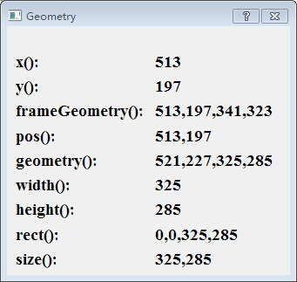
在上图中，分别调用了x(), y(), frameGeometry(), pos(),geometry(), width(), height(), rect(), size()几个函数，这几个函数均是QWidget提供的。当改变对话框的大小，或移动对话框时，调用各个函数所获得的信息显示也相应地发生变化，从变化中可得知各函数之间的区别。
头文件geometrydlg.h：
class GeometryDlg : public QDialog
{
Q_OBJECT

public:
explicit GeometryDlg(QWidget *parent = 0);
~GeometryDlg();
void updateLabel();
protected:
void moveEvent(QMoveEvent*);
void resizeEvent(QResizeEvent *);
private:
Ui::GeometryDlg *ui;
};

实现文件geometrydlg.cpp：
//构造函数
GeometryDlg::GeometryDlg(QWidget *parent) :
QDialog(parent),
ui(new Ui::GeometryDlg)
{
ui->setupUi(this);
setWindowTitle("Geometry");
updateLabel();
}

void GeometryDlg::updateLabel()
{
QString temp;
QString str_x;
ui->xlabel->setText(str_x.setNum(x()));

QString str_y;
ui->ylabel->setText(str_y.setNum(y()));

QString frameGeo;
frameGeo =temp.setNum(frameGeometry().x()) + "," ;
frameGeo +=temp.setNum(frameGeometry().y()) + ",";
frameGeo +=temp.setNum(frameGeometry().width()) + "," ;
frameGeo +=temp.setNum(frameGeometry().height());
ui->frameGeolabel->setText(frameGeo);

QString position;
position = temp.setNum(pos().x()) + ",";
position += temp.setNum(pos().y());
ui->poslabel->setText(position);

QString geo;
geo =temp.setNum(geometry().x()) + "," ;
geo +=temp.setNum(geometry().y()) + ",";
geo +=temp.setNum(geometry().width()) + "," ;
geo +=temp.setNum(geometry().height());
ui->geolabel->setText(geo);

QString w;
ui->widthlabel->setText(w.setNum(width()));
QString h;
ui->heightlabel->setText(h.setNum(height()));

QString r;
r =temp.setNum(rect().x()) + "," ;
r +=temp.setNum(rect().y()) + ",";
r +=temp.setNum(rect().width()) + "," ;
r +=temp.setNum(rect().height());
ui->rectlabel->setText(r);

QString s;
s = temp.setNum(size().width()) + "," ;
s +=temp.setNum(size().height()) ;
ui->sizelabel->setText(s);
}

GeometryDlg::~GeometryDlg()
{
delete ui;
}

void GeometryDlg::moveEvent(QMoveEvent*)
{
updateLabel();
}

void GeometryDlg::resizeEvent(QResizeEvent *)
{
updateLabel();
}
//-----------------------------------------------------
程序初始化时调用updateLabel()函数，以获得各位置函数的信息并显示。updateLabel()函数负责调用各个位置函数获得结果并显示。
重定义QWidget的moveEvent()和resizeEvent()函数，分别响应对话框的移动事件和调整大小事件，使得窗体在被移动或窗体大小发生改变时，能同步更新各函数结果的显示。通过这个上机内容可以获得如下图所示的结论。
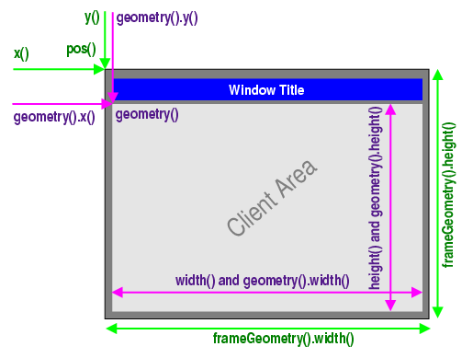
x(),y()和pos()函数都是获得整个窗体左上角的坐标位置。而frameGeometry()与geometry()相对应，frameGeometry()是获得整个窗体的左上顶点和长，宽值，而geometry()函数获得的是窗体内中央区域的左上顶点坐标以及长，宽值。直接调用width()和height()函数获得的是中央区域的长和宽的值。
还有两个函数rect()和size()，调用它们获得的结果也都是对于窗体的中央区域而言的，size()获得的是窗体中央区域的长，宽值，rect()与geometry()一样返回一个QRect对象。其中，两个函数获得的长，宽值是一样的，都是窗体中央区域的长，宽值，只是左上顶点坐标值不一样，geometry()获得的左上顶点坐标是相对于父窗体而言的坐标，而rect()获得的左上顶点坐标始终为(0,0)。
因此，在实际应用中需根据情况使用正确的位置信息函数以获得准确的位置尺寸信息，尤其是在编写对位置精度要求较高的程序时，如地图浏览程序，更应注意函数的选择，避免产生不必要的误差。
在编写程序时，初始化窗体时最好不要使用setGeometry()函数，而用resize()和move()函数代替，因为使用setGeometry()会导致窗体show()之后在错误的位置上停留很短暂的一段时间，带来闪烁现象。
上机内容3.3—QMessageBox标准消息框的使用
在实际的程序开发中，经常会用到各种各样的消息框来给用户一些提示或提醒，Qt提供了QMessageBox类来实现此项功能。本次上机要求完成如下消息对话框。
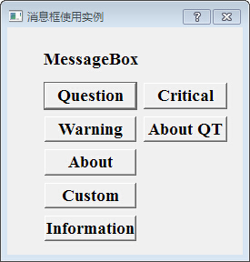
- 新建基于QDialog的QT对话框应用程序。
- 实现7种类型的消息框，包括Question消息框，Information消息框，Warning消息框，Critical消息框，About消息框，About Qt消息框以及Custom自定义消息框。
Question消息框，Information消息框，Warning消息框和Critical消息框的用法大同小异，这些消息框一般都包含一条提示信息，一个图标以及若干个按钮，它们的作用都是给用户提供一些提醒或一些简单的询问。按图标的不同可区分为以下4个级别：
Question：为正常的操作提供一个简单的询问。
Information：为正常的操作提供一个提示。
Warning：提醒用户发生了一个错误。
Critical：警告用户发生了一个严重错误。
不同消息按钮的响应函数如下：
void MBoxDialog::on_QuestionBtn_clicked()
{
switch(QMessageBox::question(this,tr("问题"),tr("已到达文档结尾,是否从头搜索?"), QMessageBox::Ok|QMessageBox::Cancel, QMessageBox::Ok))
{
case QMessageBox::Ok:
ui->label->setText("Question button / OK");break;
case QMessageBox::Cancel:
ui->label->setText("Question button / Cancel");break;
default: break;
}
}
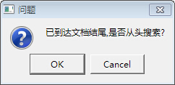

void MBoxDialog::on_InformationBtn_clicked()
{
QMessageBox::information(this,"Information",tr("这是信息显示内容"));
}
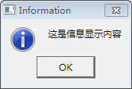

void MBoxDialog::on_WarningBtn_clicked()
{
switch(QMessageBox::warning(this,tr("警告"),tr("是否保存对文档的修改?"), QMessageBox::Save|QMessageBox::Discard|QMessageBox::Cancel, QMessageBox::Save))
{
case QMessageBox::Save:
ui->label->setText("Warning button / Save");break;
case QMessageBox::Discard:
ui->label->setText("Warning button / Discard");break;
case QMessageBox::Cancel:
ui->label->setText("Warning button / Cancel");break;
default: break;
}
}
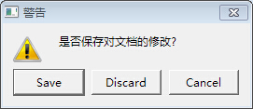

void MBoxDialog::on_CriticalBtn_clicked()
{
QMessageBox::critical(this,"Information", tr("致命错误"));
ui->label->setText("Critical");
}
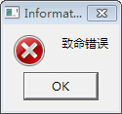

void MBoxDialog::on_AboutQTBtn_clicked()
{
QMessageBox::about(this, "About", tr("QMessageBox实例"));
ui->label->setText("About QMessageBox");
}
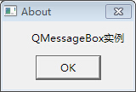

void MBoxDialog::on_AboutBtn_clicked()
{
QMessageBox::aboutQt(this,"About Qt");
ui->label->setText("About Qt QMessageBox");
}
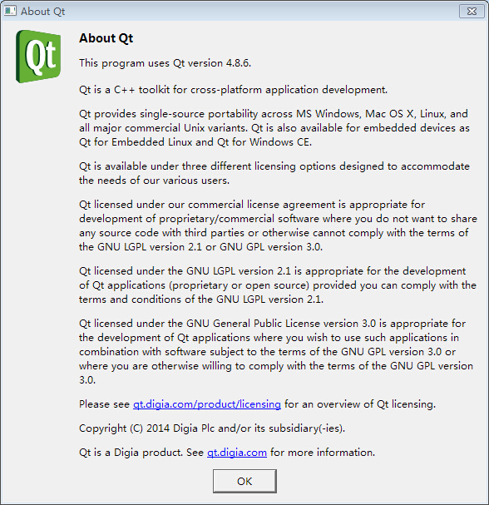

void MBoxDialog::on_CustomBtn_clicked()
{
QMessageBox customMsgBox;
customMsgBox.setWindowTitle("Custom message box");
QPushButton *lockButton = customMsgBox.addButton(tr("Lock"),QMessageBox::ActionRole);
QPushButton *unlockButton = customMsgBox.addButton(tr("Unlock"),QMessageBox::ActionRole);
QPushButton *cancelButton = customMsgBox.addButton(QMessageBox::Cancel);
customMsgBox.setIconPixmap(QPixmap(":/images/light.png"));
customMsgBox.setText(tr("This is a custom message box"));
customMsgBox.exec();
if(customMsgBox.clickedButton() == lockButton)
ui->label->setText(" Custom MessageBox / Lock ");
if(customMsgBox.clickedButton() == unlockButton)
ui->label->setText(" Custom MessageBox / Unlock ");
if(customMsgBox.clickedButton() == cancelButton)
ui->label->setText(" Custom MessageBox / Cancel ");
}
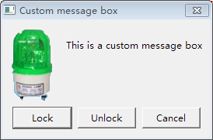
注意：":/images/XXXX.png"图片自己设置

上机内容3.4—QQ抽屉效果(见下面示意图)
实现网上某示例程序的效果
https://www.docin.com/p-1606848334.html
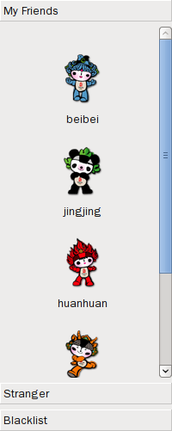

E:\QTProject\lab5\wxh\image

